**Softball Nouveau-Brunswick**

**Comportement sur le terrain**

**Lignes directrices disciplinaires**

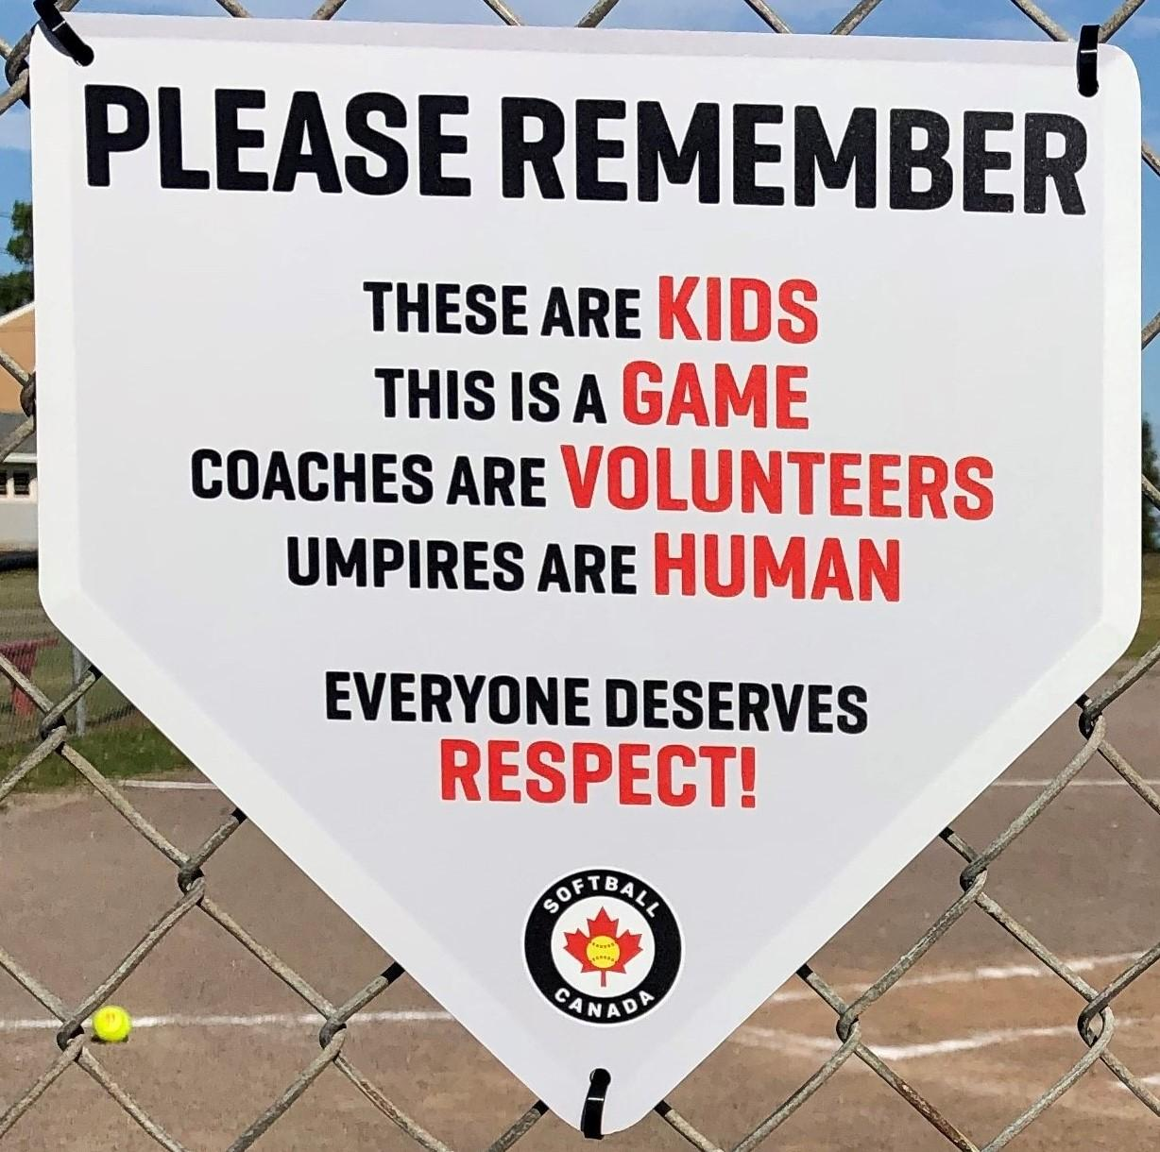

Les incidents d'abus des officiels, des joueurs et des spectateurs sont maintenant banal dans tous les sports. En fait, il n'est pas difficile de trouver des exemples de comportements dans le sport que nous reconnaîtrions comme violents. Il n'y a pas que les joueurs qui commettent des actes de violence. Bien qu'ils ne soient pas aussi fréquents, il y a eu un nombre alarmant d'incidents violents perpétrés par des entraîneurs et des spectateurs. La violence par et entre les joueurs, les officiels, les entraîneurs et les spectateurs a été documentée beaucoup trop fréquemment (1).

Des codes de « fair-play » pour les joueurs, les entraîneurs, les parents, les enseignants, les officiels, les administrateurs et les spectateurs ont été rédigés et largement diffusés (2). La meilleure façon de réduire les abus est par l’éducation de tous les intervenants; cependant, il semble que les sanctions jouent également un rôle important dans la réduction des abus (3).

Softball Nouveau-Brunswick a juridiction sur les activités sanctionnées qui comprennent: les ligues provinciales, les activités des équipes provinciales, les tournois de clubs sanctionnés, les jeux d'exhibition utilisant des arbitres inscrits à SNB, les championnats provinciaux, les qualifications du Championnat *Eastern Canadiens*, et tout rapport d'incident soumis par un tournoi de club sanctionné hors province ou d’un comité hôte de tournoi du Championnat *Eastern Canadiens*.

**Soumettre des plaintes**

Un incident survenant au cours d'activités sanctionnées de Softball Nouveau-Brunswick qui allègue un « type de mauvaise gestion » (décrit ci-dessous) doit être signalé au gestionnaire de cas de Softball Nouveau-Brunswick (directeur général). S'il y a lieu, un rapport d'éjection du juge-arbitre doit être soumis conformément au modèle de [rapport d'éjection du juge-arbitre](http://softballnb.ca/umpire-ejection-reporting/).

**Plaintes dans les juridictions de Softball Nouveau-Brunswick –** Dès de la réception d'une plainte, Softball Nouveau-Brunswick informera l'intimé en temps opportun. Ils peuvent être temporairement soumis à un examen et incapables de participer à des entraînements et/ou à des matchs/tournois sanctionnés jusqu'à ce qu'un examen officiel et une décision aient été rendus.

Les ligues sont fortement encouragées à élaborer leurs propres lignes directrices disciplinaires adaptées à leurs propres besoins comme méthode pour aider à réduire le nombre d'incidents d’abus. Les ligues sont invitées à adopter les lignes directrices disciplinaires de Softball Nouveau-Brunswick avec la décision de l'exécutif de la ligue sur tout incident signalé. Softball Nouveau-Brunswick maintiendra toutes les suspensions si nécessaire, pour tout événement sanctionné par SNB.

**L'exécutif de l'association ou de la ligue doit immédiatement informer les forces de l'ordre locales des enquêtes**

|  |  |
| --- | --- |
| **TYPE DE**  **MAUVAISE GESTION** | **PÉNALITÉS MINIMALES OBLIGATOIRES**  **(Des sanctions supplémentaires peuvent être appliquées comme déterminé par le décideur disciplinaire)** |
| **Violence verbale**  Langage abusif adressé à un joueur, un entraîneur, un gérant, un arbitre ou un marqueur d'équipe par toute personne impliquée dans le jeu (p. ex. un joueur, un entraîneur, un gérant, un arbitre ou un marqueur d'équipe) | **• 1ère et 2ème infraction saisonnière**  **🢧** Éjection immédiate de ces jeux  **• 3ème infraction saisonnière**  🢧 Éjection immédiate de ce jeu et au moins 1 jeu significatif supplémentaire et autre discipline, le cas échéant |
| **Abus verbal extrême**  Langage extrêmement abusif adressé à un joueur, un entraîneur, un gérant, un arbitre ou un marqueur d'équipe par toute personne impliquée dans le jeu (p. ex. un joueur, un entraîneur, un gérant, un arbitre ou un marqueur d'équipe) | **• 1ère infraction saisonnière**  🢧Éjection immédiate de ce jeu et un minimum de 3 jeux significatifs supplémentaires et autres disciplines applicables  **• 2ème infraction saisonnière**  **🢧** Éjection immédiate de ce jeu et un minimum de 6 jeux significatifs supplémentaires et autres disciplines applicables  **• 3ème infraction saisonnière**  **🢧** Éjection immédiate de ce match, suspension pour une durée indéterminée et autres mesures disciplinaires applicables |
| **Abus verbal dirigé contre un arbitre junior**  Langage abusif adressé à un arbitre junior par toute personne affiliée à une équipe (c.-à-d. joueurs, membres de la famille, etc.). | **• 1ère infraction saisonnière**  🢧 Joueurs, entraîneurs, gérants, etc. - Éjection immédiate de ce jeu et au moins 1 jeu significatif supplémentaire**.**  **🢧 Membres de la famille, Spectateurs -**  L'arbitre senior/président du tournoi ou l'officiel de SNB donnera un avertissement à l'entraîneur-chef de l'équipe qui est affiliée à l'individu. L'entraîneur-chef sera responsable du retrait immédiat de l'individu du parc avant que le match ne continue. Si l'individu ne quitte pas à temps le terrain de balle (250 m), le match sera perdu.  **• 2ème infraction saisonnière**  🢧 Une deuxième infraction saisonnière de la part d'un joueur, d'un entraîneur, d'un gérant, etc. entraînera une expulsion immédiate de ce match et un minimum de 2 matchs significatifs supplémentaires et toute autre discipline applicable. |
| **Violence physique**  L'acte, l’essai ou la menace de contact physique (p. ex. pousser, tirer, charger, etc.) envers toute personne sur ou autour le terrain du jeu par toute personne impliquée dans un jeu (p. ex. joueur, entraîneur, gérant, arbitre ou marqueur d'équipe). ) | **• 1ère infraction saisonnière**  **🢧** Éjection immédiate de ce jeu et un minimum de 3 jeux significatifs supplémentaires  **• 2ème infraction saisonnière**  🢧 Éjection immédiate de ce jeu, un minimum de 6 jeux significatifs supplémentaires et toute autre discipline applicable  **• 3ème infraction saisonnière**  🢧 Éjection immédiate de ce jeu, suspension pour une durée indéterminée et autres mesures disciplinaires applicables |
| **Agression physique violente**  L'acte délibéré d'agresser toute personne présente de manière violente (p. ex. donner des coups de poing, cracher, balancer une batte, etc.) | **• 1ère infraction saisonnière**  🢧 Éjection immédiate de ce jeu, un minimum de 6 jeux significatifs supplémentaires et toute autre discipline applicable  **• 2ème infraction saisonnière**  🢧 Éjection immédiate de ce jeu, suspension pour une durée indéterminée et autres mesures disciplinaires applicables |
| **Autre conduite antisportive**  L'acte délibéré de contrevenir à une règle, une politique ou aux principes de « fair-play » et d'esprit sportif publiés sur ou autour du terrain de jeu (p. ex. en compétition sous un nom d'emprunt, affronter un joueur suspendu ou non enregistré, lancer de l'équipement, ou demander à un joueur de « l'écraser s'il se trouve sur votre chemin », etc. S'applique à toute personne impliquée dans un jeu (p. ex. joueur, entraîneur, gérant, arbitre ou marqueur d'équipe). | Discipline déterminée par le président de discipline interne ou le comité de discipline externe (le cas échéant) |
| **Agir de manière préjudiciable au jeu**  Tout acte en dehors du terrain de jeu qui est jugé préjudiciable aux meilleurs intérêts de l'association/de la ligue (commettre une fraude; soumettre des chèques sans provision; jouer en défaut sans fournir un préavis raisonnable d'incapacité de jouer; ne pas retourner des uniformes et de l'équipement de l'association/de la ligue sur demande. Ne pas honorer ou terminer une suspension comme indiqué dans les lignes directrices. N’est pas limité à la liste ci-dessus. | Discipline déterminée par le président de discipline interne ou le comité de discipline externe (le cas échéant) |
| **Harcèlement/Abus sexuel**  Tout acte commis par quiconque visant à profiter d'une personne pour sa propre stimulation ou gratification sexuelle. | L'exécutif de l'association/ligue doit immédiatement informer les forces de l'ordre locales pour qu'elles mènent une enquête. |

Pour toute infraction où la suspension ne sera pas entièrement purgée avant la fin de la saison, le reste de la suspension sera reporté et purgé au début de l'année civile suivante. ***(c.-à-d. si une suspension de 3 matchs est mise en œuvre pendant le dernier match de la saison, la suspension complète de 3 matchs sera purgée au début de la saison suivante).***

***Une suspension de jeu significative -*** Une suspension de jeu significative est la participation des membres suspendus à l'un des éléments suivants: matchs de la ligue provinciale, matchs de l'équipe provinciale, championnats provinciaux, qualifications du championnats *Eastern Canadians*, *championnats Eastern Canadians,* championnat canadien, tout tournoi de club sanctionné par PSO (p. ex. Softball Î.-P.-É., Softball Québec) ou une ligue où toutes les équipes sont membres de SNB. Les jeux d'exhibition ne compteront pas comme un jeu significatif. Les joueurs/entraîneurs suspendus sont autorisés à s'entraîner avec leur équipe tant qu'ils ne sont pas suspendus du sport.

**Suspendu du sport -** Le fait d'être suspendu du sport signifie que le membre suspendu ne sera pas autorisé à participer à **des activités sanctionnées de Softball Nouveau-Brunswick Inc.** pendant sa période de suspension. Cela comprend les pratiques, les cliniques, les cours, les occasions spéciales de réussite, tout match arbitré par les arbitres de Softball Nouveau-Brunswick / Canada, etc.). Le président de la discipline interne ou le comité de discipline externe (selon le cas) déterminera si une infraction nécessite une suspension du sport d'un ou de plusieurs jeux.

**VEUILLEZ NOTER -** Softball Nouveau-Brunswick se réserve le droit d'examiner toutes les pénalités minimales disciplinaires et d'apporter les ajustements jugés nécessaires (en fonction de la gravité de l'infraction). Les pénalités qui ne sont pas honorées par l'intimé entraîneront des mesures disciplinaires supplémentaires.

Pour de plus amples renseignements sur les lignes directrices disciplinaires de Softball Nouveau-Brunswick, veuillez visiter Softball Nouveau-Brunswick en ligne à www.softballnb.ca ou communiquer avec Hillary Pineau à [executivedirector@softballnb.ca](mailto:executivedirector@softballnb.ca)

**Références :**

1. Findlay, Hilary A., « Violence in Sport : Policy Considerations for the Amateur Sport Organization », Centre for Sport and Law Inc., présenté au Symposium « Sports Management : Cutting Edge Strategies For Managing Sports as a Business », août 2002, Toronto.

2. Chris Johnson, « Chaque planificateur d'entraîneurs et livre d'idées »

3. Conseil international de rugby, « Stratégies disponibles pour faire face aux abus des officiels ».

4. Hockey Est de l'Ontario. (2016). Politique sur la signification des suspensions de joueurs dans HEO. Ontario : Auteur.